Laeva .05.2016 nr …

Katastriüksuse lähiaadressiga Laeva kontor (katastriüksuse tunnus 38301:002:0283) sihtotstarbe muutmine

Laeva vallas Valmaotsa külas asuva Laeva metskond katastriüksuse (kinnistu nr 4711504, katastriüksuse lähiaadress Laeva kontor ja katastriüksuse tunnus 38301:002:0283) omanik soovib muuta talle kuuluva katastriüksuse sihtotstarvet. Katastriüksuse sihtotstarbeks on ühiskondlike ehitiste maa, sihtotstarve soovitakse muuta elamumaaks.

Riigi kinnisvara registri andmetel on riigivara valitseja Keskkonnaministeerium, volitatud asutuseks Riigimetsa Majandamise Keskus. Katastriüksusel paikneb kaks hoonet, metsaülema kordonelamu (EHR kood 104030066) ning administratiivhoone kontorihoone (EHR kood 104030063).

Lähtudes ülaltoodust ning võttes aluseks maakatastriseaduse § 18, Vabariigi Valitsuse 23.10.2008. a määrusega nr 155 kinnitatud „Katastriüksuse sihtotstarvete liigid ja nende määramise korra“, Laeva Vallavolikogu 23.09.2008. a määrusega nr 63 kinnitatud „Laeva valla ehitusmääruse“ § 3 p 12, Laeva Vallavolikogu 25.08.2009. a määrusega nr 79 kehtestatud Laeva valla üldplaneeringu ja RMK kinnisvaraosakonna lõuna piirkonna ehitus- ja hooldusspetsialist Indrek Aaviku taotlust, Laeva Vallavolikogu

o t s u s t a b:

- Muuta Laeva vallas Valmaotsa külas asuva katastriüksuse Laeva kontor (katastriüksuse tunnus 38301:002:0283) sihtotstarvet ja määrata sihtotstarbeks elamumaa (001; E).

- Otsus jõustub teatavakstegemisest.

- Käesolevat otsust on võimalik vaidlustada 30 päeva jooksul haldusakti teatavakstegemisest, esitades vaide Laeva Vallavolikogule haldusmenetluse seaduses sätestatud korras või kaebuse Tartu Halduskohtusse halduskohtumenetluse seadustikus sätestatud korras.

Külli Suvi
Vallavolikogu esimees

SELETUSKIRI

otsuse eelnõule “Katastriüksuse lähiaadressiga Laeva kontor (katastriüksuse tunnus 38301:002:0283) sihtotstarbe muutmine“

Sissejuhatus

Katastriüksuse lähiaadressiga Laeva kontor omanik soovib muuta talle kuuluva katastriüksuse sihtotstarvet. Katastriüksuse sihtotstarbeks on ühiskondlike ehitiste maa, sihtotstarve soovitakse muuta elamumaaks.

Eelnõu eesmärk
Määrata kinnisasja omaniku taotluse alusel Valmaotsa külas asuva Laeva kontor katastriüksuse sihtotstarbeks elamumaa.

Eelnõu juriidiline alus

Maakatastriseadus
§ 18. Katastriüksuse sihtotstarbe määramine
(1) Katastriüksuse registreerimisel peab katastripidaja katastris fikseerima katastriüksuse kõlvikute pindalad ja sihtotstarbe või sihtotstarbed.
(2) Planeerimisseaduses sätestatud detailplaneeringu koostamise kohustuse korral määrab kohalik omavalitsus katastriüksuse sihtotstarbe kehtestatud detailplaneeringu alusel.
(3) Sihtotstarvete liigid ja määramise korra kehtestab Vabariigi Valitsus.
(4) Ehitise või selle osa kasutamise otstarbe muutmisel, kui see ei too kaasa ehitusteatise kohustusega või ehitusloakohustuslikku ehitamist, määrab kohalik omavalitsus katastriüksuse sihtotstarbe või sihtotstarbed ehitusseadustiku kohases kasutusloas nimetatud ehitise või selle osa kasutamise otstarbe või otstarvete alusel.
(5) Kui ehitise või selle osa kasutamise otstarbe muutmisega kaasneb ehitusteatise kohustusega või ehitusloakohustuslik ehitamine, mis ei too kaasa detailplaneeringu koostamise kohustust, määrab kohalik omavalitsus katastriüksuse sihtotstarbe või sihtotstarbed ehitusseadustiku kohases ehitusloas nimetatud ehitise kasutamise otstarbe või otstarvete alusel.
(6) Planeerimisseaduse kohase detailplaneeringu koostamise kohustuse puudumise korral määrab kohalik omavalitsus katastriüksuse sihtotstarbe planeerimisseaduse kohase üldplaneeringu alusel. Üldplaneeringu puudumise korral määrab katastriüksuse sihtotstarbe kohaliku omavalitsuse volikogu.
(7) Ehitise, välja arvatud teede ning tehnovõrgu ja -rajatise püstitamiseks maatulundusmaa sihtotstarbega katastriüksusele, millel ei asu ehitisi, moodustatakse iseseisev ehitise alust ning selle teenindamiseks vajalikku maad hõlmav katastriüksus, mille sihtotstarbe määrab detailplaneeringu koostamise kohustuse puudumise korral kohaliku omavalitsuse volikogu ehitise kasutamise otstarbe alusel. Detailplaneeringu koostamise kohustuse korral määratakse moodustatava katastriüksuse sihtotstarve detailplaneeringu alusel.
(8) Maatulundusmaa sihtotstarbega katastriüksusel paiknevate ehitistega ühtse kompleksi moodustavate ehitiste või maatulundusmaa sihtotstarbeliseks kasutamiseks vajalike ehitiste püstitamiseks või tehnovõrkude ja -rajatiste ehitamiseks iseseisvat katastriüksust ei moodustata ning vajaduse korral määratakse maale käesoleva paragrahvi 7. lõikes sätestatud korras mitu sihtotstarvet. Käesolevas lõikes nimetamata ehitiste püstitamise korral maatulundusmaale kohaldatakse 7. lõikes sätestatut.

Laeva vallavolikogu 23.09.2008 määrusega nr 63 kinnitatud “Laeva valla ehitusmäärus”
§ 3. Vallavolikogu pädevus
12) katastriüksuse sihtotstarbe määramine.

Laeva valla üldplaneering

Laeva vallavolikogu 25.08.2009. a määrusega nr 79 kehtestatud Laeva valla üldplaneeringus on määratud hajaasustuses lubatud maakasutuse sihtotstarbed, mis on toodud tabelis 7.
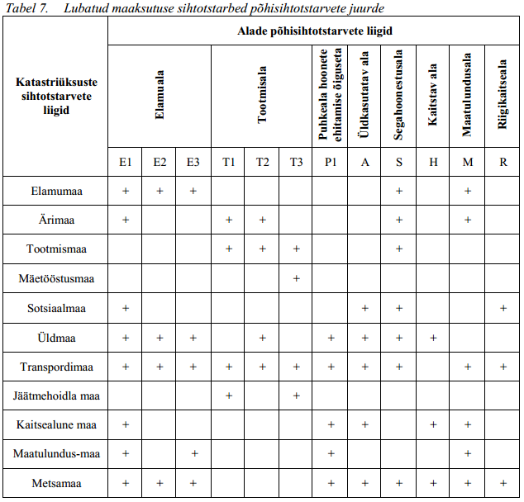

Vallavalitsus arutas käesolevat eelnõud 28.04.2015. a istungil ja otsustas selle suunata volikokku.

